ГИДРОДИНАМИКА ТЕЧЕНИЙ В МИКРОНАСОСЕ

А. В. Хахулина, Е. А. Демехин

Кубанский государственный университет, Краснодар

Рассматривается течение жидкости в микронасосе под действием разности потенциалов ∆V. Изначально струя потока ламинарна, но при достаточно большом изменении ∆V она обнаруживает неустойчивость: происходит образование вихревых колец и переход к турбулентному режиму. Данный процесс описывается системой уравнений в частных производных Нернста-Планка-Пуассона с соответствующими краевыми условиями.
Для изучения неустойчивостей течения была разработана компьютерная программа, основанная на алгоритме [5]. Для ускорения расчётов применялись параллельные вычисления. Зависимости протекания тока через систему при различных значениях ∆V представлены на следующем графике.

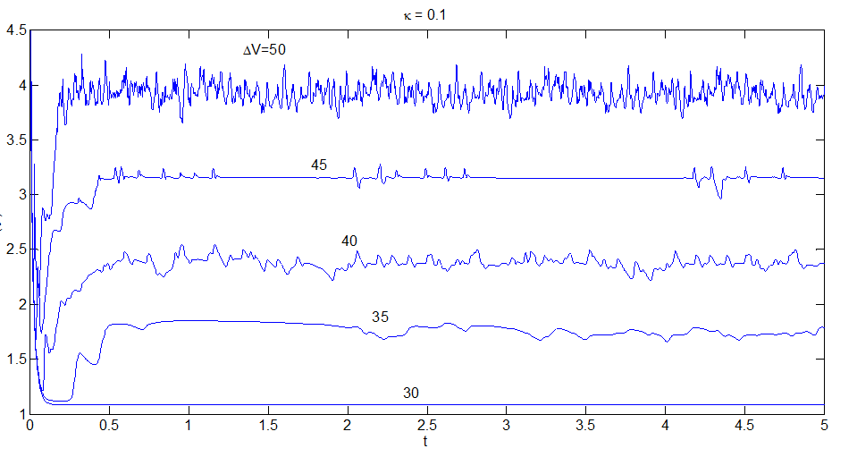

В работе были также оценены характеристики динамической системы, описывающей процесс, в частности, рассчитан Фурье-спектр аттракторов и выделена доминантная частота. Исследована нелинейная устойчивость системы при приложении переменного напряжения. Полученные результаты планируется использовать для оптимизации моделей микронасосов.
Работа выполнена в рамках проекта РФФИ № 12-08-00924-а.

ЛИТЕРАТУРА.
1. Беллман, Р. Введение в теорию матриц //М.: Наука. 1966. 368 с.
2. Неймарк, Ю. И., Ланда, П. С. Стохастические хаотические колебания М: Наука. 1987.-424с.
3. Марсден, Дж. Мак Кракен, М. Бифуркация рождения цикла и ее приложения // Издательство «Мир» Москва. 1980. - 387 с.
4. Харкевич, А. А. Спектры и анализ // Госизд. технико - теоретической литературы Москва 1953. 215 с.
5. Шелистов В.С., Никитин Н.В., Ганченко Г.С., Демёхин Е.А. Численное моделирование электрокинетической неустойчивости в полупроницаемых мембранах. Докл. РАН, 2011, т. 440, № 5, с. 625–630.
HYDRODYNAMICS FLOWS MICROPUMPS

A.V. Khakhulina , E.A. Demekhin

Kuban State University, Krasnodar

The flow of fluid in the micropump under the influence of a potential difference ΔV. Initially laminar jet stream , but a sufficiently large change ΔV it detects instability: the formation of vortex rings and the transition to turbulent . This process is described by a system of partial differential equations of the Nernst -Planck -Poisson with appropriate boundary conditions .
To study the flow instabilities has developed a computer program based on the algorithm [5]. To accelerate the calculations applied parallel computing. Depending on the current flow through the system at different values of ΔV are presented in the following graph.

In this paper, were also evaluated characteristics of dynamic system describing the process , in particular, is designed Fourier spectrum allocated attractors and dominant frequency . The nonlinear resistance on the application of alternating voltage. The results obtained will be used for the optimization models micropumps .
Work performed in the framework of RFBR № 12 -08- 00924 -a.

LITERATURE.

1. Bellman , R. Introduction to Matrix / / Nauka . 1966 . 368p.

2. Neimark, Yu.I. and Landa, PS Stochastic chaotic oscillations M: Science. 1987.-424c.

3. Marsden, J. Mc Cracken, M. Bifurcation of the cycle and its applications / / Publisher "Mir" Moscow. 1980. - 387 p.

4 . Kharkevich . A. Spectra and analysis / / Gosizd . Techno - theoretical

Literature Moscow 1953 . 215p.

5 . Shelistov VS Nikitin NV , Ganchenko GS, EA Demekhin Numerical simulation of electrokinetic instability in semipermeable membranes. Dokl. Russian Academy of Sciences , 2011 , vol 440 , № 5 , p. 625-630 .

